КОМИТЕТ  РЕСПУБЛИКИ ТАТАРСТАН  ПО ОХРАНЕ ОБЪЕКТОВ КУЛЬТУРНОГО НАСЛЕДИЯ |  | ТАТАРСТАН РЕСПУБЛИКАСЫНЫӉ МӘДӘНИ МИРАС ОБЪЕКТЛАРЫН САКЛАУ КОМИТЕТЫ

ПРИКАЗ БОЕРЫК
№
г. Казань

Об утверждении границ территории объекта культурного наследия регионального значения «Лабаз», вторая половина XIX в., расположенного по адресу: Республика Татарстан, Елабужский муниципальный район, г. Елабуга, ул. Казанская, д. 28а

В соответствии с Федеральным законом от 25 июня 2002 года № 73-ФЗ
«Об объектах культурного наследия (памятниках истории и культуры) народов Российской Федерации», Законом Республики Татарстан от 1 апреля 2005 года № 60-ЗРТ «Об объектах культурного наследия в Республике Татарстан», в целях сохранения и государственной охраны объектов культурного наследия регионального значения и их территорий, как объектов градостроительной деятельности особого регулирования, п р и к а з ы в а ю:
- Утвердить границы территории объекта культурного наследия регионального значения «Лабаз», вторая половина XIX в., расположенного
по адресу: Республика Татарстан, Елабужский муниципальный район, г. Елабуга, ул. Казанская, д. 28а, согласно приложению к настоящему приказу.
2. Отделу учета объектов культурного наследия и градостроительной деятельности обеспечить внесение сведений о границах территории объекта культурного наследия регионального значения «Лабаз», вторая половина XIX в., расположенного по адресу: Республика Татарстан, Елабужский муниципальный район, г. Елабуга, ул. Казанская, д. 28а, в единый государственный реестр объектов культурного наследия (памятников истории и культуры) народов Российской Федерации и в Единый государственный реестр недвижимости.
3. Контроль за исполнением настоящего приказа оставляю за собой.

Председатель И.Н. Гущин

Приложение к приказу
Комитета Республики Татарстан по охране объектов культурного наследия
от ___________ 2023 № ______

Границы территории
объекта культурного наследия регионального значения
«Лабаз», вторая половина XIX в., расположенного по адресу:
Республика Татарстан, Елабужский муниципальный район,
г. Елабуга, ул. Казанская, д. 28а

Карта (схема)
границ территории объекта культурного наследия регионального значения
«Лабаз», вторая половина XIX в., расположенного по адресу:
Республика Татарстан, Елабужский муниципальный район,
г. Елабуга, ул. Казанская, д. 28а
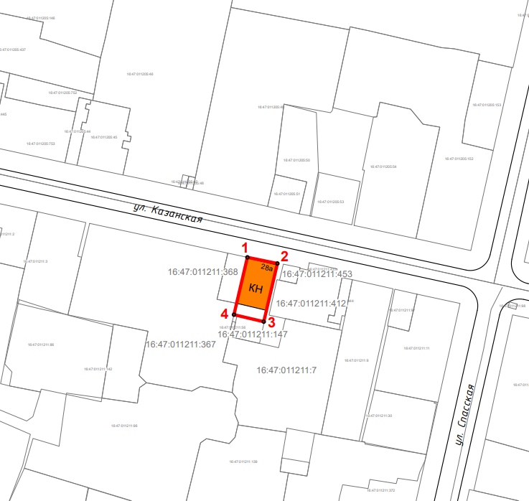
Масштаб 1:1000

Используемые условные знаки и обозначения:
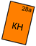 | - объект культурного наследия «Лабаз»,  вторая половина XIX в.
 | - граница территории объекта культурного наследия
1 – 4 | - номер характерной точки границы территории объекта культурного наследия
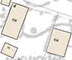 | - окружающая застройка
16:47:011211:368 | - кадастровый номер земельного участка
Картографическое описание
границ территории объекта культурного наследия регионального значения
«Лабаз», вторая половина XIX в., расположенного по адресу:
Республика Татарстан, Елабужский муниципальный район,
г. Елабуга, ул. Казанская, д. 28а

Границы территории объекта культурного наследия регионального значения
«Лабаз», вторая половина XIX в., расположенного по адресу: Республика Татарстан, Елабужский муниципальный район, г. Елабуга, ул. Казанская, д. 28а, проходят:

Прохождение границ |  | Описание прохождения границ
от точки | до точки | Описание прохождения границ
1 | 2 | от точки 1, расположенной на красной линии  ул. Казанской, в юго-восточном направлении  на расстояние 12,03 метра до точки 2
2 | 3 | от точки 2 в юго-западном направлении на расстояние 23,47 метра до точки 3, расположенной  на внутриквартальной территории
3 | 4 | от точки 3 в северо-западном направлении  на расстояние 12,03 метра до точки 4, расположенной на северо-восточной границе земельного участка  с кадастровым номером 16:47:011211:367
4 | 1 | от точки 4 в северо-восточном направлении  на расстояние 23,13 метра до точки 1

Таблица характерных (поворотных) точек
границ территории объекта культурного наследия регионального значения
«Лабаз», вторая половина XIX в., расположенного по адресу:
Республика Татарстан, Елабужский муниципальный район,
г. Елабуга, ул. Казанская, д. 28а

№ | Координаты характерных (поворотных) точек  в местной системе координат (МСК-16)
№ | X | Y
1 | 472082.85 | 2301556.01
2 | 472080.43 | 2301567.79
3 | 472057.58 | 2301562.44
4 | 472060.33 | 2301550.73
1 | 472082.85 | 2301556.01

